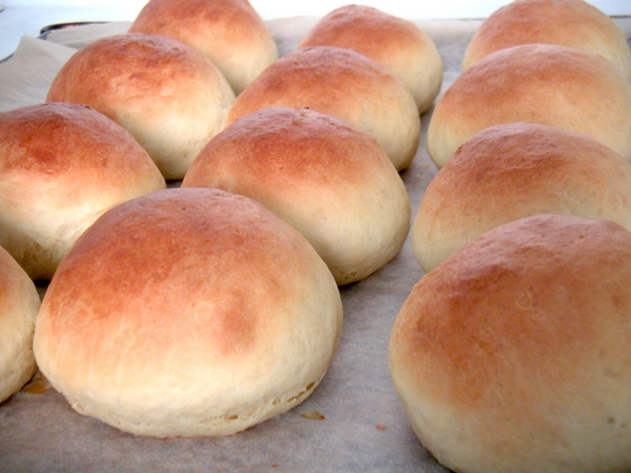
Boller
Ingredienser:
- 5 dl melk
- 150 g smør
- 125 g melis
- 1 pk tørrgjær
- 0,5 ts kardemomme
- 750 g hvetemel

Fremgangsmåte:
- Kok opp melk, smør og melis i en gryte. Pass godt på.
- Fyll vasken ¼ med kaldt vann. Sett gryta med melkeblandingen opp til avkjøling. Den er ferdig avkjølt når den er fingervarm (37°C).
- Finn en stor bolle. Bland sammen hvetemel, tørrgjær og kardemomme.
- Bland i den avkjølte melkeblandingen. Elt sammen til en smidig og god deig.
- Finn frem stekebrett og bakepapir.
- Legg deigen på bordet. Del den inn i ca 20 deler.
- Trill boller. Bollene legges på stekebrettet.
- Bollene skal nå heve.
- Sett stekeovnen på 250 grader.
- Vask opp, tørk av kjøkkenbenker og bord.
- Stek bollene i 10 minutter. Avkjøl.

